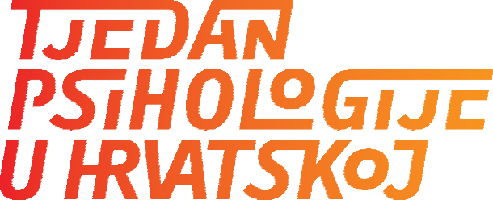

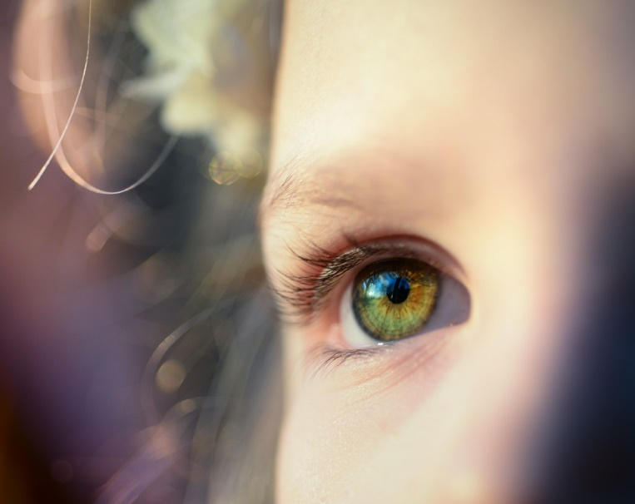
Predavanja otvorena za javnost
PROGRAM

16:30 sati GKMM (velika dvorana) Ulica slobode 2
19. veljače
Split

Predavanje
Je li mama kriva za sve? Uloga privrženosti u bliskim odnosima tijekom adolescencije i odrasle dobi

Željka Kamenov

18:00 sati GKMM (velika dvorana) Ulica slobode 2
Split

Predavanje
Samopouzdanje i sport

Žana Pavlović, Nataša Stefanovski, Vedrana Radić Brajnov, Boško Rozga

18:30 sati GKMM (velika dvorana) Ulica slobode 2
20. veljače
Split

Predavanje
The Importance of Social Relationships for Mental and Physical Health

George M. Slavich

18:00 sati GKK (dvorana dječjeg odjela)
22. veljače

Predavanje
Razvoj emocionalne pismenosti u vrtiću

Antonia Radeljak Gudelj Najda Čajdo

18:00 sati Klub mladih Split Ruđera Boškovića 20 Split
23. veljače

Predavanje za javnost
Obitelj i djeca u 21. stoljeću

Zlatko Bajić

18:30 sati Radison Blu Resort Put Trstenika 19 Split

Predavanje
Zašto ljubav nije dovoljna?

Ivanka Živčić Bečirević

Predavanja za specifične skupine uz obaveznu prijavu
PROGRAM

19. veljače

18:00 sati Prijaviti se možete na maletajneroditeljstva@ gmail.com

Predavanje u sklopu projekta Male tajne roditeljstva
Odgoj emocionalno inteligentnog djeteta

Ina Reić Ercegovac

17:30 sati Mjesto održavanja Elektrotehnička škola Teslina 2
21. veljače
Split

Prijaviti se možete na službenim stranicama Centra izvrsnosti
https://ci-sdz.hr/edukacije/
Predavanje i radionica Kako prepoznati i poticati darovite učenike?

Lana Damjanić

  - Maja Pivčević
Matea Markota
OŠ Runović i OŠ Zmijavci
Društvo psihologa u Splitu pripremilo je prezentaciju na temu Asertivnost koja će se prezentirati na 25 lokacija
14.

Inga Goliaš OŠ BOL – SPlit
2.

Dina Klarić OŠ Sućidar
3.

4. Vedrana Ždero

Maja Frapporti-Roglić HZZ
5.

6. Nives Ruščić

Lana Damjanić OŠ Jelsa
7.

Mirna Bilan
8.
OŠ Skalice – Split

9. Mladenka Žuvan
Emira Glavina Kozić
OŠ kneza Mislava – Kaštel Sućurac
15.

- Jasminka Grbavac-Klindžić

- Igor Longo

- Neda Luetić Stojanović

- Jelenka Mendeš Han

- Anđelka Čizmić

Jelena Burazin
- Ured za obitelj Splitsko-makarske nadbiskupije

- Slađan Boban

Ivna Grbavac OŠ Trilj
10.

Denis Jurišić
OŠ Ivan Leko – Prolozac Donji OŠ Tin Ujević – Krivodol
OŠ Zagvozd

- Milena Vuković

- Tanja Laušić

- Ivana Geić
24. Lara Buljan Gudelj

Andrea Koceić OŠ Manuš
25.

